**МУНИЦИПАЛЬНОЕ БЮДЖЕТНОЕ ДОШКОЛЬНОЕ ОБРАЗОВАТЕЛЬНОЕ**

**УЧРЕЖДЕНИЕ ДЕТСКИЙ САД №36 «ЯБЛОНЬКА»**

(МБДОУ №36 «ЯБЛОНЬКА»)

**ПРОЕКТ**

**ПО КОНСТРУИРОВАНИЮ ИЗ БУМАГИ**

**С ИСПОЛЬЗОВАНИЕМ ПРИРОДНОГО И БРОСОВОГО МАТЕРИАЛА В ГРУППЕ СТАРШЕГОДОШКЛЬНОГО ВОЗРАСТА**

**«ЮНЫЕ САМОДЕЛКИНЫ»**

|  |  |
| --- | --- |
|  | Возраст обучающихся: от 6 до 7 лет |
|  | Срок реализации пректа:  с 01.10.2017 по 31.03.2018 |
|  | Авторы - составители:  Хардина Е.А., воспитатель |

Сургут, 2017

**Проект по конструированию в группе старшего дошкольного возраста**

**(дети от 6 до 7 лет) «Земляничка»**

**«Юные самоделкины»**

*Чтобы ты заметно развивался*

*И на месте не топтался,*

*Чтоб фантазию ты проявлял,*

*Я конструктор тебе взял.*

*Из него сегодня ты построишь*

*Домик сложный, если сможешь.*

*А потом машину, корабли,*

*Чтобы удивиться мы смогли.*

Конструирование в ДОУ — это деятельность, в процессе которой дети возводят сооружения, создают игрушки и поделки из разнообразных материалов (бумага, салфетки, губки для мытья посуды, строительные наборы, конструкторы, природный материал, снег, бросовый материал).

Конструирование относится к продуктивным видам деятельности, поскольку направленно на получение определенного продукта. Оно отвечает интересам и потребностям дошкольников. Созданные поделки дети используют в основном в игре, в качестве подарка, украшения помещений и т.п., что приносит им большое удовлетворение. Конструирование рассматривается не только как практическая творческая деятельность, но и как универсальная, умственная способность, проявляющаяся в других видах деятельности и направленной на создание новых целостностей (сюжета, рисунка и т.д.).

В процессе изготовления поделок развивается мелкая моторика руки, восприятия мышления, внимания, интеллектуальная и творческая активность, что является необходимым условием будущего успешного обучения в школе.

Само слово **конструирование***(от лат. construo - строю, создаю)* обозначает построение вообще, приведение в определенное взаимоположение различных предметов, частей, элементов. Детское конструирование обозначает процесс сооружения построек, таких конструкций, в которых предусматривается взаимное расположение частей и элементов, способы их соединения. Как правило, процесс конструирования проходит в форме игры, дабы заинтересовать дошкольника.

Дети в нашей группе очень любят конструировать из разных видов конструкторов: крупных, средних, мелких; напольных и настольных, деревянных, пластиковых, металлических, а так же из счетных палочек, прищепок, крышечек, используя схемы или действуя по замыслу. (Приложение 1).

Приложение 1

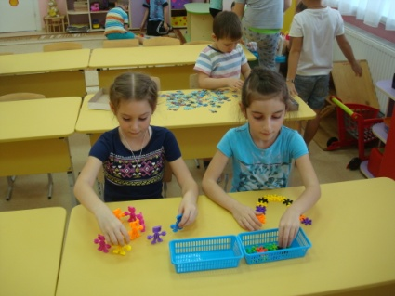 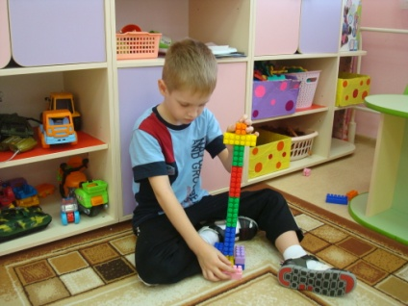 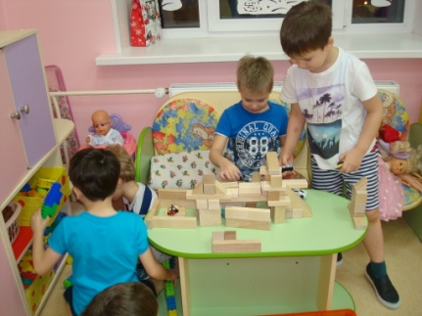

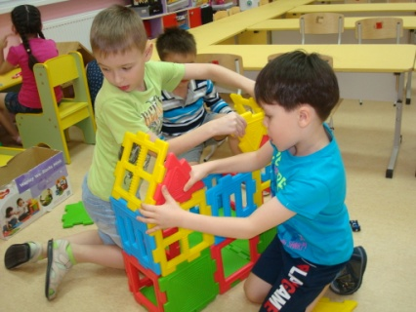 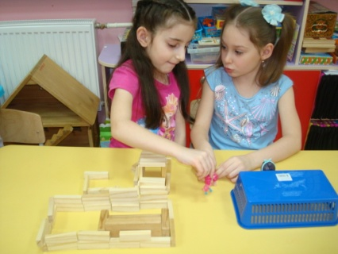 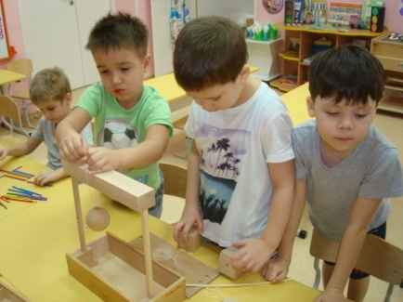

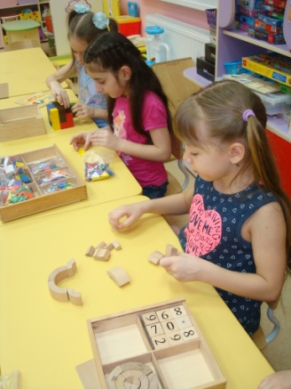 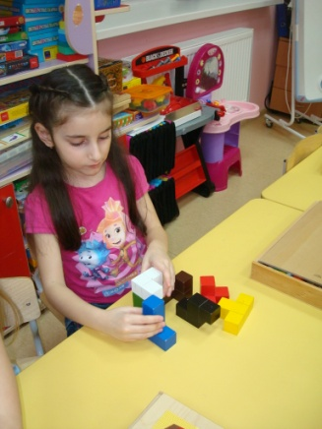 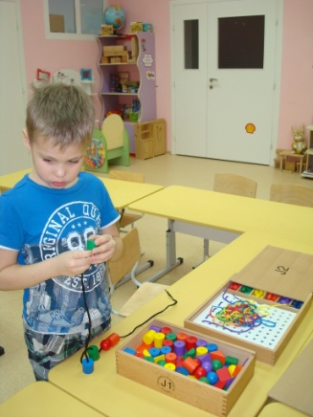 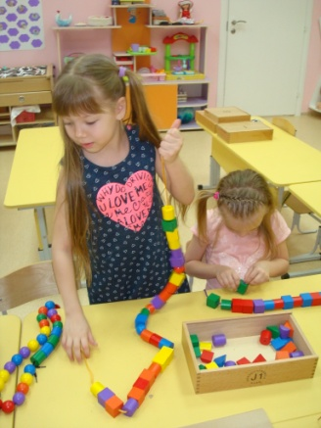

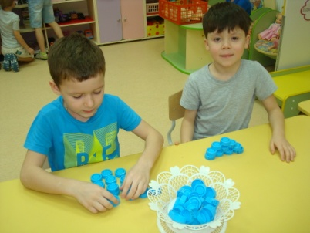 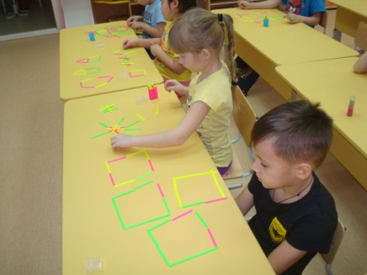 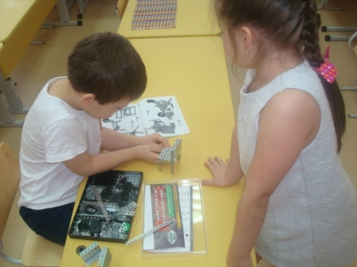

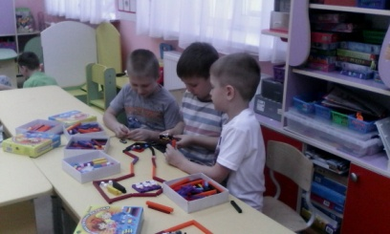 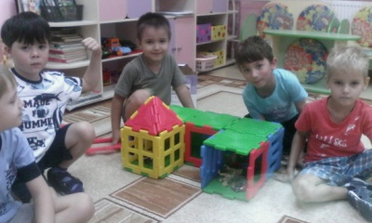 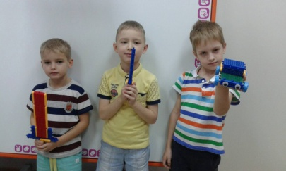

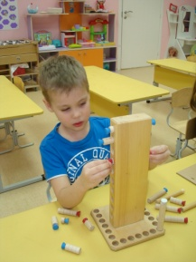 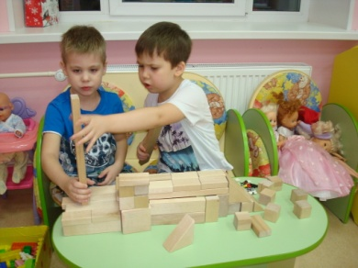 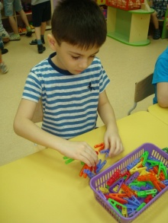 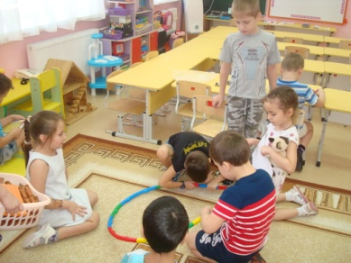 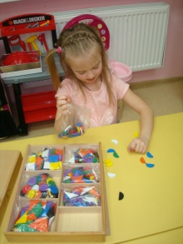

Атмосфера современного детского сада должна быть насыщенна разнообразными ситуациями, побуждающими детей к творческой самостоятельности, к проявлению фантазии, чтобы каждый ребенок в соответствии со своими склонностями и интересами приобрел опыт успешной творческой деятельности. Проанализировав ситуацию в нашей группе, мы решили реализовать долгосрочный проект по конструированию из бумаги с использованием природного и бросового материала. Работа с данными материалом не только пополняет знания и трудовые умения ребенка, но и положительно влияет на формирование основ его личности, правильного отношения к природе и окружающему миру. Так как в художественном конструировании большое значение имеет цвет, форма, фактура материалов, именно оно создает художественный почерк индивидуума, с его помощью ребенок – материализует представление своего внутреннего мира во внешнюю сферу.

**Объект проекта:** Детская творческая конструктивная деятельность через использование бумаги, а также природного и бросового материалов.

**Предмет проекта:** Совокупность методов и приемов и средств, направленных на развитие творческой инициативности и самостоятельности в процессе изготовления поделок и конструкций из бумаги с использованием природного и бросового материалов.

**Цель проекта:** Развитие творческой инициативности и самостоятельности у детей в процессе создания поделок и конструкций из различных материалов.

**Задачи проекта:**

- Формировать интерес к работе с бумагой, с природным и бросовым материалом

- Развивать положительные эмоции у детей от совместной творческой деятельности.

- Обучать способам конструирования из бумаги с использованием природного и бросового материалов. Учить детей самостоятельно задумывать тему для поделок и конструкций.

**Время выполнения:** 6 месяцев

**Участники проекта:** дети, воспитатели, родители.

**Принципы** построения педагогического процесса.

1. От простого к сложному.

2. Системность.

3. Индивидуальность.

**Методы и приемы обучения.**

1. Наглядные *(показ педагога, пример, помощь)*.

2. Словесные (объяснение, описание, поощрение, убеждение, использование скороговорок, пословиц и поговорок).

3. Практические *(самостоятельное и совместное выполнение поделки)*.

**Ожидаемый результат.**

1. Повышение уровня познавательной активности детей, художественно - творческое развитие детей и раскрытие индивидуальных творческих способностей.

2. Эффективное взаимодействие семьи и дошкольного учреждения.

3. Формирование ощущения удовлетворенности и удовольствия от совместной деятельности детей, воспитателей, родителей.

4. Знакомство с различными материалами и их свойствами.

5. Развитие мелкой моторики.

**Этапы реализации проекта:**

Подготовительный этап (Подборка программно - методического обеспечения для реализации проекта, перспективное планирование творческой деятельности; сбор природного и бросового материала).

В начале реализации проекта мы обратились к семьям воспитанников, с просьбой о помощи в подготовке материалов для творческого конструирования. Родители охотно откликнулись на нашу просьбу и для реализации проекта у нас появилось огромное количество различных материалов (бумага разных цветов и фактур, бумажные салфетки, бумажные тарелки, ленты, пуговки, бусины, разнообразные мелкие детали для творчества, втулки от туалетной бумаги, различные семена, шишки, пробки от пластиковых бутылок и т.д.). Обладая большим количеством материалов для творческого конструирования мы составили перспективное планирование для реализации проекта.

|  |  |
| --- | --- |
| Месяц | Тема |
| октябрь | Осеннее дерево (бумага, ткань) |
| Осенние фантазии (бумага, пластилин, сухие листья, макароны) |
| Зонтик (бумага, салфетки) |
| Дерево желаний (тыквенные семена) |
| ноябрь | Дом моей мечты (бумага) |
| Телевизор (бумага, пластилин, мелкие детали для творчества) |
| Стульчик (бумага) |
| Мягкий диван (конструирование из губок для посуды) |
| декабрь | Снежинки (бумага, мишура) |
| Дед мороз (втулки от туалетной бумаги, мелкие детали для творчества) |
| Новогодние игрушки (бумага, мелкие детали для творчества) |
| Варежки (мех, картон, мелкие детали для творчества) |
| январь | Чудо-шапка (конструирование из бумаги, ватных дисков и мелких материалов для творчества) |
| Любимая тарелочка (бумага) |
| Стаканчик (бумага) |
| февраль | Блинчики (бумажные тарелки, мелкие детали для творчества) |
| Валентинки (крышки от сметаны, семена и крупы) |
| Рубашка для любимого папочки (бумага, мелкие детали для творчества) |
| март | Платье для любимой мамочки (салфетки, мелкие детали для творчества) |
| Собачка (втулки от туалетной бумаги) |
| Матрешки (бумага) |
| Игры для всех (пластиковые крышки, пленка самоклеющая) |

Основной этап.

В начале работы над каждой темой с детьми проговаривались свойства используемых материалов, способы работы с ними, проводился инструктаж по технике безопасности. Во время широко использовались художественное слово и сюрпризные моменты, которые делали ее еще более увлекательной, и помогало преодолевать возникающие трудности. Широкое использование игровых приемов влияло положительно на эмоции детей, которые в свою очередь оказывают влияние на развитие творчества дошкольников.

Работа по реализации проекта проводилась в свободное от непрерывной образовательной деятельности. Воспитанники действовали индивидуально, группами из 10-15 человек, подгруппами из 4-5 человек, парами чаще во вторую половину дня. В процессе создания своих работ дети опирались на представленные образцы, но для завершения окончательного образа своей конструкции, они самостоятельно выбирали необходимые материалы. После завершения работы в группе организовывалась выставка.

Приложение 2.

|  |  |  |
| --- | --- | --- |
| Месяц | Тема | Фотоматериал |
| октябрь | Осеннее дерево (бумага, ткань) | C:\Users\Лена\Desktop\Конструирование\IMG_20170921_164404.jpg |
| Осенние фантазии (бумага, пластилин, сухие листья, макароны) | C:\Users\Лена\Desktop\Конструирование\DSC05870.JPG C:\Users\Лена\Desktop\Конструирование\DSC05872.JPG |
| Зонтик (бумага, салфетки) | C:\Users\Лена\Desktop\Конструирование\IMG_20171019_161404.jpgC:\Users\Лена\Desktop\Конструирование\IMG_20171019_162908.jpgC:\Users\Лена\Desktop\Конструирование\IMG_20171019_170113.jpg |
| Дерево желаний (тыквенные семена) | C:\Users\Лена\Desktop\Конструирование\IMG_20171003_102340.jpg |
| ноябрь | Дом моей мечты (бумага) | C:\Users\Лена\Desktop\Конструирование\DSC05010.JPGC:\Users\Лена\Desktop\Конструирование\DSC05011.JPG |
| Телевизор (бумага, пластилин, мелкие детали для творчества) | C:\Users\Лена\Desktop\Конструирование\IMG_20171130_162517.jpg |
| Стульчик (бумага) | C:\Users\Лена\Desktop\Конструирование\DSC04260.JPG |
| Мягкий диван (конструирование из губок для посуды) | C:\Users\Лена\Desktop\Конструирование\DSC04370.JPGC:\Users\Лена\Desktop\Конструирование\DSC04376.JPGC:\Users\Лена\Desktop\Конструирование\DSC04379.JPG |
| декабрь | Снежинки (бумага, мишура) | C:\Users\Лена\Desktop\Конструирование\IMG_20171211_072834.jpg |
| Дед мороз (втулки от туалетной бумаги, мелкие детали для творчества) | C:\Users\Лена\Desktop\Конструирование\DSC04546.JPGC:\Users\Лена\Desktop\Конструирование\DSC04547.JPGC:\Users\Лена\Desktop\Конструирование\DSC04550.JPG |
| Новогодние игрушки (бумага, мелкие детали для творчества) | C:\Users\Лена\Desktop\Конструирование\DSC04713.JPGC:\Users\Лена\Desktop\Конструирование\DSC04709.JPGC:\Users\Лена\Desktop\Конструирование\DSC04706.JPG |
| Варежки (мех, картон, мелкие детали для творчества) | C:\Users\Лена\Desktop\Конструирование\DSC04580.JPG |
| январь | Чудо-шапка (конструирование из бумаги, ватных дисков и мелких материалов для творчества) | C:\Users\Лена\Desktop\Конструирование\DSC04261.JPG |
| Любимая тарелочка (бумага) | C:\Users\Лена\Desktop\Конструирование\DSC04870.JPGC:\Users\Лена\Desktop\Конструирование\DSC04873.JPGC:\Users\Лена\Desktop\Конструирование\DSC04889.JPG |
| Стаканчик (бумага) | C:\Users\Лена\Desktop\Конструирование\DSC04858.JPGC:\Users\Лена\Desktop\Конструирование\DSC04860.JPG |
| февраль | Блинчики (бумажные тарелки, мелкие детали для творчества) | C:\Users\Лена\Desktop\Конструирование\DSC04990.JPGC:\Users\Лена\Desktop\Конструирование\DSC04998.JPG |
| Валентинки (крышки от сметаны, семена и крупы) | C:\Users\Лена\Desktop\Конструирование\DSC04972.JPGC:\Users\Лена\Desktop\Конструирование\DSC04974.JPGC:\Users\Лена\Desktop\Конструирование\DSC04986.JPG |
| Рубашка для любимого папочки (бумага, мелкие детали для творчества) | C:\Users\Лена\Desktop\Конструирование\IMG_20171206_165953.jpgC:\Users\Лена\Desktop\Конструирование\DSC05016.JPG |
| март | Платье для любимой мамочки (салфетки, мелкие детали для творчества) | C:\Users\Лена\Desktop\ФОТО\DSC05116.JPGC:\Users\Лена\Desktop\ФОТО\DSC05118.JPG |
| Собачка (втулки от туалетной бумаги) | C:\Users\Лена\Desktop\Конструирование\DSC04499.JPG |
| Матрешки (бумага) | C:\Users\Лена\Desktop\Конструирование\IMG_20171108_151209.jpg |
| Игры для всех (пластиковые крышки, пленка самоклеющая) | C:\Users\Лена\Desktop\Конструирование\DSC05084.JPG C:\Users\Лена\Desktop\Конструирование\101MSDCF\DSC05091.JPG |

Заключительный этап

На заключительном этапе работы мы решили организовать выставку совместного творчества детей и родителей. На проведение которой родители охотно откликнулись и изготовили достаточное количество работ.

После реализации проекта:

- дети нашей группы познакомились с большим количеством материалов и способами работы с ними;

- воспитанники стали испытывать положительные эмоции от совместной творческой деятельности;

- у них сформировался интерес к работе с бумагой, природным и бросовым материалами, самостоятельно задумать тему своей конструкции и выбрать соответствующие материалы для нее сейчас не вызывает определенных трудностей, так как у детей вырос уровень творческой инициативности и самостоятельности.

В итоге нам удалось создать и пополненить предметно – развивающую среды для свободного и совместного творчества взрослых и детей, с учетом их потребностей и интересов, подготовить фоторепортаж из жизни группы *«Мы делаем сами»* и мультимедийную презентацию *«Бумага и природные дары для поделок и игры»*